**福州二十中考场分布图**

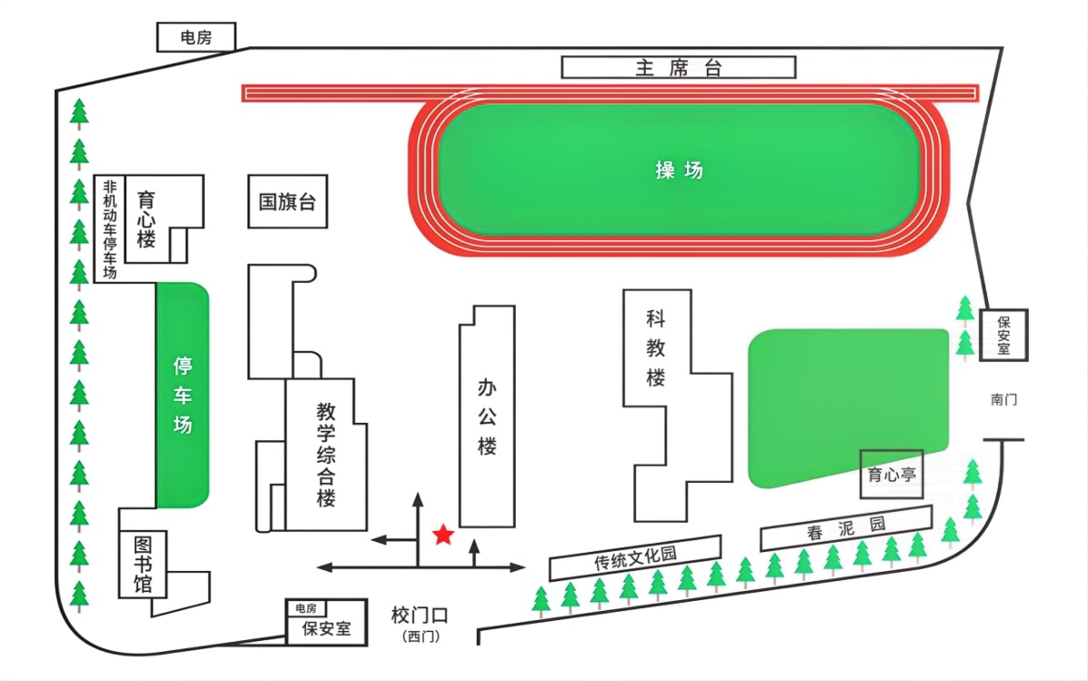

**教学综合楼**

|  |  |  |  |  |  |  |  |  |  |
| --- | --- | --- | --- | --- | --- | --- | --- | --- | --- |
| 六层 |  |  |  | | 洗手间 | 考场17 | 考场16 | 考场15 |  |
| 五层 | 考场14 | 考场13 | | 洗手间 | 考场12 | 考场11 | 考场10 |
| 四层 |  |  | | 洗手间 | 考场09 | 考场08 | 考场07 |
| 三层 |  |  | | 洗手间 | 考场06 | 考场05 | 考场04 |
| 二层 |  |  | | 洗手间 | 考场03 | 考场02 | 考场01 |
| 一层 |  | 隔离室 | | 大厅 | 洗手间 | 备用3 | 备用2 | 备用1 |

**入口**

**入口**

**科教楼**

|  |  |  |  |  |  |  |
| --- | --- | --- | --- | --- | --- | --- |
| 五层 | 洗手间 | 楼道 |  |  | 考场30 | 楼  道 |
| 四层 | 洗手间 | 考场29 | 考场28 | 考场27 |
| 三层 | 洗手间 | 考场26 | 考场25 | 考场24 |
| 二层 | 洗手间 | 考场23 | 考场22 | 考场21 |
| 一层 | 洗手间  **入口**  考场27 考场26 考场25  考场24 考场23 考场22  考场21 考场20 考场19  **口** | 考场20 | 考场19 | 考场18 |